Муниципальное автономное дошкольное образовательное учреждение
№ 21 «Теремок» города Дубны Московской области

Экологический проект на тему:
«Огород на окне» для детей младшего дошкольного возраста
«В гостях у сказки»

Воспитатель первой квалификационной категории
Григорьева Н.В.

г. Дубна, 2017г.

Экологический проект на тему «Огород на окне»
во второй младшей группе
Тип проекта: познавательный.
Вид проекта: групповой, исследовательский, творческий.
Участники проекта: дети II младшей группы, воспитатель группы, родители.
Социальная значимость проекта: приобщение детей к работе по выращиванию вместе со взрослым зелени на подоконнике в зимнее, весеннее время, развивать целеустремленность, наблюдательность, воспитание интереса к миру растений.
Цель проекта: формирование экологической культуры у детей , создание условий для познавательного развития детей через проектно - исследовательскую деятельность и организацию художественно продуктивной творческой деятельности.
Выполнение проекта:
Проект реализуется в три этапа - подготовительный, основной, заключительный.
Основные мероприятия проекта:
Цикл познавательных занятий по изучению культурных растений.
Исследовательская и практическая деятельность детей по изучению особенностей выращивания огородных культур.
Продолжительность проекта: краткосрочный февраль-апрель 2017г. Дальнейшее развитие проекта: проектная организация планируется и в последующих возрастных группах с посадкой новых огородных культур. Актуальность проекта: Многие родители, имеющие свои огороды (дачи), не подозревают, что зеленое царство начнет вызывать огромный интерес ребенка, если взрослые научат наблюдать за растением, видеть в зеленом ростке особое живое существо, жизнь которого целиком зависит от того, получает он уход или нет. Только с помощью взрослых дошкольник может понять, что жизнь растения зависит от наличия тепла, света и хорошей почвы, научится отличать здоровое и сильное растение от слабого, хилого, требующего «лечения». Научившись понимать состояние растений, ребенок будет сочувствовать и ухаживать. Таким образом, решаются задачи познавательно-исследовательского, социально-личностного, эстетического развития ребенка. Маленькие дети любят действовать. Мир вокруг себя они познают практически, а свои действия с наблюдениями за результатами. Практической деятельностью является непосредственное участие детей в уходе за растениями. Приобщение к посильному труду по уходу за растениями - это, прежде всего, развитие таких качеств, как ответственность за выполнение поручения, за полученный результат, обязательность, целеустремленность. А это очень важные качества для обучения ребенка в школе. Однако проблема состоит в том, что дети младшего дошкольного возраста в недостаточной степени имеют представления о растениях, о том, где они растут, о необходимых условиях их роста, их интерес к познавательно-исследовательской деятельности недостаточно развит. Чтобы удовлетворить детскую любознательность, привить первые навыки активности и самостоятельности мышления, мы создали условия для поисково-исследовательской деятельности детей. Ознакомление с ростом и развитием растений можно осуществлять в зимне-весенний период, выращивая в помещении детского сада различные культуры из семян и луковиц, используя для этого огород на окне.
Цель проекта: формирование экологической культуры у детей, создание условий для познавательного развития детей через проектно - исследовательскую деятельность и организацию художественно-продуктивной творческой деятельности.
Задачи проекта:
- Формировать у детей знания о росте и потребности растений;
- Формировать умения наблюдать, ухаживать за огородными культурами;
- Развивать любознательность, интерес к исследовательской деятельности, экспериментированию;
- Воспитывать бережное и заботливое отношение к растениям;
- Формировать партнерские взаимоотношения между педагогом и детьми.
Основные этапы и направления реализации цели проекта
Подготовительный этап
- Беседы с детьми (выявление уровня знаний о растениях).
- Составление плана работы над проектом.
- Сбор материала необходимого для реализации проекта.
- Чтение художественной литературы (потешек, пословиц, поговорок, песен, связанных с огородом и овощами).
- Организация предметно - развивающей среды по теме проекта. Практическая работа
- Беседа с детьми познавательного характера.
- Организация предметно - развивающей среды по теме.
- Подготовка информации для родительских уголков.
- Посадка семян огурца, салата, лука, чеснока, репы, картофеля в землю.
- Уход за растениями - полив, рыхление, прореживание.
- Выполнение заданий в самостоятельных наблюдениях.
- Игровая, двигательная деятельность.
- Участие в практической деятельности.
- Лепка овощей из пластилина.
- Аппликации овощей.
- Отгадывание загадок про овощи и фрукты.
Совместная деятельность взрослых и детей
- Рассказы воспитателя, чтение детской художественной литературы.
- Различные виды изобразительной деятельности по тематике.
- Сбор коллекций семян.
- Рассматривание дидактических картинок, иллюстраций об овощах и фруктах.
- Дидактические игры.
- Труд в огороде.
Подведение итогов
- Итоговая беседа с детьми (анализ проделанной работы).
- Представление результатов.
Мероприятия по реализации проекта
- Беседы:
- «Что такое огород и что на нём растёт»,
- «Что такое «Огород на окне»,
- «Какие растения можно вырастить на подоконнике»,
- «Рассматривание семян различный растений»
- Опытно-экспериментальная деятельность:
- «Строение растений»,
- «Рост и развитие растений»,
- «Вода и росток»,
- «Солнце и росток»,
- «Проращивание семян».
- Практическая деятельность:
- Отбор и посев семян.
- Полив, уход и наблюдения за овощными культурами.
- Экологические беседы по темам:
- «Семена»
- «Первые всходы»
- «Мир овощей».
- Игровая деятельность:
- Дидактические игры: «Чудесный мешочек», «Отгадай по вкусу».
- Настольная игра «Парные картинки», «Овощи».
- Рассматривание иллюстраций с изображением различных растений, которые можно вырастить на подоконнике.
- Рассматривание различных семян.
- Сюжетно - ролевая игра «Овощной магазин».
- Художественно - творческая деятельность детей.
- Раскрашивание картинок.
- Рисование «Лук от всех недуг».
- Аппликация «Помидоры в банке».
- Лепка «Овощи большие и маленькие».
- Речевое развитие.
- Чтение сказок: «Репка», «Вершки и корешки», «Пых».
- Инсценировка - игра «Однажды хозяйка с базара пришла».
- Рассказ детей по теме: «А у нас в огороде».
- Разучивание с детьми стихов, загадок, пословиц и поговорок об овощах.
8.Консультация для родителей
«Помощь ребенка на огороде».
Ресурсное обеспечение.
1.Подборка методической и художественной литературы и иллюстраций.
2.Экологический уголок.
3.Методический инструментарий: конспекты занятий, картотека дидактических игр т.д.
4.Технические средства: магнитофон, фотоаппарат и т.д.
Предполагаемое распределение ролей в проектной группе
Воспитатель: занимается подбором нужного материала, организует образовательные ситуации (посадка культур), эффективно развивает творческое и познавательное мышление детей дошкольного возраста, и привлекает родителей воспитанников для пополнения развивающей среды группы и знаний дошкольников.
Дети: участвуют в познавательной деятельности, занимаются наблюдением за прорастанием огородных культур.
План реализации проекта
Этапы реализации проекта
1)Подготовительный (февраль)
1. Определение цели и задач проекта.
2.Анализ имеющихся условий в группе, детском саду.
3.Сбор информационного материала о растениях (загадки, поговорки, стихотворения)
4.Разработка комплексно - тематического плана работы
5.Создание условий для организации работы в «огороде на окне»
2)Основной (февраль, март, апрель)
1.Рассматривание семян (огурца, салата, горчицы, помидора, кабачка и д.р.)
2.Посадка семян.
Исследовательская и практическая деятельность детей по изучению особенностей выращивания культурных растений:
- подготовка почвы, приобретение семян, посадка, полив, рыхление;
- оформление огорода на окне;
- Наблюдение за растениями.
3.Отражение результата через художественно-творческую деятельность.
3)Заключительный (апрель)
1.Анализ полученных результатов.
2.Составление фотоальбома «Наш любимый огород!».
Ожидаемые результаты
Предполагаемые результаты: из семечки, луковицы, зернышка можно вырастить растение. Создав огород на окне, мы вырастим лук, горох, фасоль, огурцы и другие овощные культуры. У детей появится интерес к растениям. Они смогут различать некоторые виды растений, узнают много интересного из жизни растений, исследуют опытным путем условия, необходимые для их роста. Дети научатся вести наблюдения и делать первые выводы. Практической деятельностью является непосредственное участие детей в ходе за растениями. Приобщение к посильному труду по уходу за растениями - это, прежде всего развитие таких качеств, как ответственность за выполнение поручения, за полученный результат, обязательность, целеустремленность.
Перспективы дальнейшего развития проекта
Наш проект подтвердил, что и в дальнейшем необходимо способствовать слиянию ребенка с природой родного края, формировать эстетическое отношение к ней, углублять знания, совершенствовать навыки, поддерживать индивидуальность каждого ребенка. И тогда ребенок проявит интерес к исследовательской, познавательной деятельности, будет самостоятельно и творчески осваивать новые способы исследований для более точного результата.
В дальнейшем планируем проводить данный проект в последующих возрастных группах, так как в ходе проекта расширились представления детей о растениях, как живых организмах, об условиях, необходимых для роста и развития, развилось эстетическое чувство, умение радоваться красоте выращиваемых растений и результатом своего труда. Дети научились наблюдать, стали бережнее относиться к растительному миру, правильно взаимодействовать с растениями по принципу «не навреди». Все участники проекта получили положительные эмоции от полученных результатов.
Список используемой литературы:
- Иванова А.И. «Экологические наблюдения и эксперименты в детском саду. Мир растений», М.: 2005.
- Комарова Н.Г., Грибова Л.Ф. «Мир, в котором я живу», М.: 2006.
- Николаева С.Н. «Воспитание экологической культуры в дошкольном детстве», М. «Просвещение», 2005.
- Поддубная Л.Б. «Природа вокруг нас», М. «Корифей», 2006.
Интернет-ресурсы.

Муниципальное автономное дошкольное образовательное учреждение
№ 21 «Теремок» города Дубны Московской области

Конспект непосредственной образовательной деятельности для детей младшего дошкольного возраста

«Овощи»

Воспитатель:
Григорьева Н.В.

г. Дубна, 2017г.

Тема: «Овощи»
Цели:
Закрепить знания детей об овощах (названия овощей, их части).
Учить находить сходство и различие (по внешнему виду, на ощупь).
Закрепить умение согласовывать прилагательные с существительными, образовывать уменьшительно-ласкательную и множественную форму существительных.
Развитие слухового восприятия, логического мышления, тактильного восприятия.
Оборудование: корзина, натуральные овощи, картинка с изображением козы, предметные картинки с изображением овощей.
Приёмы и ход.
1. Организационный момент.
Воспитатель: - Хозяйка однажды с базара пришла,
Хозяйка с базара домой принесла:
Картошку, капусту, морковку,
Горох, петрушку и свеклу - ох!
Накрытые крышкою, в душном горшке
Кипели, кипели в крутом кипятке:
Картошка, капуста, морковка, горох,
Петрушка и свекла - ох!
Воспитатель: -Что принесла хозяйка с базара?
Дети называют овощи, воспитатель достает их из корзины.
Воспитатель: -Как одним словом это можно назвать? Где растут овощи?
2. Рассказ воспитателя.
Люди аккуратно собирают овощи с грядки, чтобы не повредить. Морковь, свеклу, лук, чеснок выдергивают; капусту срубают; картошку выкапывают; огурцы, помидоры, перец снимают. Овощи употребляют в пищу сырыми, вареными, жареными, солеными. Из них делают салаты, добавляют в суп, борщ. Овощи заготавливают на зиму. Они полезны, в них много витаминов.
3. Рассматривание овощей (цвет, форма, величина), сравнение моркови и свеклы; огурца и помидора; тыквы и кабачка.
Игра «В огороде у козы Лизы».
Воспитатель:- Коза Лиза пошла в огород собрать овощи, давайте поможем ей.
Дети выбирают картинки с изображением овощей, подбирают к ним слова, отвечающие на вопросы: какой? какая?
- Хрустящая капуста, свежие огурцы, кудрявая петрушка, сочный салат, бордовая свекла, сладкая морковь, крупный картофель и т. д.
Игра «Большой, маленький».
Огурец - огурчик. Помидор - помидорчик. Чеснок - чесночок. Перец - перчик. Морковь - морковка. Свекла- свеколка.
Физкультминутка
Плавно идет капуста,
Осторожно идет редиска,
Важно шагает помидор, (дети имитируют движения)
Легко бежит горошек,
Не спеша, вышагивает редька,
Вприпрыжку спешит морковка,
Маршируют огурцы-молодцы.
Игра «Назови, какой это сок».
- Дети становятся в круг, воспитатель бросает ребенку мяч и называет овощ. Например: «Огурец». Ребенок бросает мяч обратно и отвечает: «Огуречный».
- Томат - томатный.
- Морковь - морковный.
- Свекла - свекольный.
- Капуста - капустный.
- Тыква - тыквенный и т. д.
Игра «Составь предложение».
- Помидор круглый, а кабачок —. Огурец овальный, а тыква -. Лук горький, а морковка -. Помидор кислый, а чеснок -. Огурец зеленый, а помидор -.
Игра «Выйди на крылечко, доскажи словечко» - узнавание овоща по описанию.
- Он круглый и красный,
- Как глаз светофора.
- Среди овощей нет сочней, (помидора).
- Пушистый и зеленый хвост
- На грядках горделиво рос.
- Ухватился Ваня ловко:
- - «Вылезай на свет.» (морковка).
- Сорвала я стручок,
- Надавила на бочок.
- Он раскрылся.
- Ах! Ох! Покатился, (горох).
- Белобока, круглолица,
- Любит вдоволь пить водицы.
- У нее листочки с хрустом,
А зовут ее. (капуста).
А на этой грядке
Разыгрались в прятки
Зеленые хитрецы,
Молодые, (огурцы).
Игра «Мы считаем».
Воспитатель: - Раз, два, три, четыре, пять -
Все умеем мы считать.
Принесли из магазина
Мы огромную корзину.
В ней много разных овощей,
Посчитать-ка их сумей.
Один огурец. (Ребенок передает овощ стоящему рядом ребенку.)
Два огурца.
(Счет в игре идет до пяти).
Рефлексия
Воспитатель:- О чем мы с вами говорили? Где растут овощи?
Про какие овощи можно сказать «круглый», «длинный»?
Занятие по ознакомлению с окружающим миром в рамках проекта
«Огород на окне»
Цель: 1. Закрепить знание овощей (их форму, цвет, величину)
- Познакомить детей с необходимыми условиями для роста растений
(земля, вода, кислород, солнечный свет)
- Приучать бережно относиться ко всему живому.
- Развивать усидчивость, наблюдательность, трудолюбие.
Воспитатель:
-Ребята посмотрите, что это за корзина стоит у нас в группе, давайте посмотрим, что там? (внутри корзины находятся овощи)
-Что это?
-Овощи... (ответы детей)
А какие вы знаете овощи?
(дети перечисляют названия овощей)
-Где растут овощи?
(на огороде, на грядке в земле, в парниках)
-Что нужно для того, чтобы растения росли?
(свет, почва (земля, вода, тепло)
-Как надо ухаживать за растениями?
(поливать, рыхлить землю)
-Давайте перечислим названия овощей, которые находятся у нас в корзине.
(воспитатель достаёт поочерёдно по одному овощу, а дети называют их название).
Воспитатель:
-Правильно. Молодцы ребята.
А сейчас идём по кругу,
Улыбаемся друг другу.
А теперь на месте стоп,
Веселей в ладоши хлоп.
(Движения по тексту.)
Воспитатель:
-А сейчас мы с вами будем создавать огород на окне. Мы с вами посадим лук, и будем за ним ухаживать и наблюдать, как он прорастает.
(дети подходят с воспитателем к столу, где приготовлено всё для посадки лука)
-Для этого нам понадобиться емкость с землёй для посадки лука, лук, вода.
(подробный рассказ и демонстрация посадки лука).
-Для того, чтобы наше растение (лук) начало прорастать за ним нужно ухаживать.
-Кто мне подскажет, что нужно растению, чтобы оно росло и как за ним нужно ухаживать.
(ответы детей, воспитатель подсказывает, если дети не справляются)
-Вот мы посадили с вами лук в землю. Но чтобы рассмотреть, какая корневая система (корень) у лука, мы опустим его в баночку с водой. И когда корень будет расти, мы сможем его увидеть.
-Вы молодцы сегодня, были внимательны, правильно отвечали на вопросы.
На этом наше наблюдение и ухаживание за луком начинается.
А сейчас мы разомнем наши ручки и ножки и будем отдыхать.
А сейчас я загадаю загадку об одном овоще, а вы попробуйте её отгадать.
Уж давно о нем не спорят -
Витаминов просто море,
Правда, он не виноват,
Что немножко горьковат.
Круглый год, зимой и летом,
В шубку теплую одетый.
Раздеваем - горько плачем,
А раздеть нельзя иначе.
Догадался, юный друг?
Ну, конечно, это. (Лук)
(ответы детей)
-Правильно. Молодцы.
А вы знаете, что некоторые овощи можно вырастить в домашних условиях на окне.
А как это сделать я вам расскажу позже.
Но для того, чтобы научиться выращивать овощи на окне, мы немножко разомнемся и наберёмся сил.
Проводится физминутка: «Встали дети ровно в круг»
Встали дети ровно в круг,
А затем присели вдруг.
Дружно сделали прыжок,
Над головкой — хлопок.
А теперь все дружно
Перепрыгнем лужу!

Конспект занятий по аппликации
Тема: «Мишка»
Ход занятия:
Воспитатель: Ребята, к нам кто-то в гости идет! Отгадайте загадку: «Летом гуляет, а зимою в берлоге отдыхает? «Дети: Медведь!
Воспитатель: правильно, к нам в гости пришел Мишка косолапый (показ игрушки и чтение стихотворения Квитко «Осень в лесу» - отрывок).
«Без заботы и без тревоги,
Спал медведь в своей берлоге.
Спал всю зиму, до весны,
И наверно видел сны,
Вдруг проснулся косолапый,
Слышит каплет, вот беда!
В темноте пошарил лапой,
И вскочил - кругом вода.
Заспешил медведь наружу,
Заливает, не до сна,
Вылез он и видит - лужи,
Тает снег, пришла весна!»
Воспитатель: Мишка очень рад, что пришел в детский сад, он мне рассказал свою историю как грустно жить ему одному в лесу, нет у него друзей.
- Давайте ребята ему поможем сделаем веселых мишек.
Воспитатель: Ребята! Посмотрите внимательно на мишку (игрушка) какой он?
Дети: Бурый, коричневый, большой и т. д.
Воспитатель: Ребята, а это дикое или домашнее животное?
Дети: Дикое!
Воспитатель: почему?
Дети: потому что живет в лесу.
Воспитатель: А как вы думаете какой характер у мишки?
Дети: Добрый.
Воспитатель: посмотрите внимательно и скажите как называется эта часть тела?
Дети: Туловище!
Воспитатель: Какой формы туловище у медведя?
Дети: Туловище у медведя овальной формы.
Воспитатель: Какие части тела есть у медведя овальной формы?
Дети: Лапы.
Воспитатель: Сосчитайте сколько у медведя лап?
Дети: Четыре лапы у медведя.
Воспитатель: А какой формы голова?
Дети: Голова у медведя круглая!
Воспитатель: А что у медведя на голове?
Дети: Уши!
Воспитатель: Сосчитайте сколько их?
Дети: Два уха.
Воспитатель: в наших лесах живут бурые медведи, значит всех друзей - мишек мы тоже сделаем бурыми (коричневыми).
Воспитатель: перед началом работы, давайте разомнем свои пальчики, сделаем для них пальчик-гимнастику.
«Раз - два - три - четыре - пять
{«раскрываем» кисть руки, начинаем с мизинца)
Вышли пальчики гулять.
Раз - два - три - четыре - пять
(сгибаем пальцы, начиная с большого, делая кулачок)
В домик спрятались опять»
(повтор 2-3 раза)
Физкультминутка.
«Наш мишутка потянулся,
Раз нагнулся, Два нагнулся,
Лапы в стороны развел -
Видно, мёда не нашёл.
Мишка в улей влез - и вот,
Каплет с лапы сладкий мёд.»
Воспитатель: вот мишки и готовы, у каждого он получился разный, у кого грустит, у кого веселится, у кого думает о чем-то. Теперь у мишки косолапого появилось много веселых друзей, забавных мишек, таких же как он.

Конспект НОД по обрывной аппликации для детей второй младшей группы
«Выросла репка»
Тема: Аппликация «Выросла репка»
Цель: создать условия для совместной творческой деятельности детей.
Задачи:
- Учить детей создавать образ репки в технике обрывной аппликации; аккуратно разрывать бумагу зеленого цвета на кусочки, создавая образ листьев для репки, наклеивая по контуру.
- Развивать навыки сотрудничества, учить объединяться в пары, распределять материал для осуществления деятельности.
- Развивать чувство формы, мелкую моторику.
Предварительная работа: Чтение русской народной сказки «Репка», беседа по ее содержанию. Рассматривание овощей, знакомство с репой, обследование (форма, цвет). Дидактические игры «Чудесный мешочек», «Разложи по порядку» (иллюстрации по сказке).
Материалы для работы: Контурный рисунок репки; бумага желтого и зеленого цвета для обрывной аппликации; клей, клеевые кисточки, розетки для клея; клеенки, салфетки бумажные. Иллюстрации к русской народной сказке «Репка».
Ход занятия:
Воспитатель читает отрывок из русской народной сказки «Репка», показывает детям соответствующую иллюстрацию: «Посадил дед репку. И выросла репка болыпая-преболыпая...»
Воспитатель:
Какая большая была репка? Давайте покажем руками. Вот такая большая репка выросла у деда.
Но репка одна, а семья у деда большая, давайте посадим много репок, чтобы всем хватило. Я нарисовала много репок: эта для деда, эта - для внучки и т. д. Только они белые, некрасивые. Какого цвета должна быть репка? Какого цвета должны быть листья?
Давайте все вместе сделаем репки цветными.
Пальчиковая гимнастика: «Репка».
Репку мы сажали, (пальцами «роем» лунку в ладошке)
Репку поливали, (имитируем, как льется вода из лейки)
Выросла репка, (разгибаем постепенно пальчики)
Хороша и крепка.
Вытянуть не можем, (сцепляем пальцы, как крючки между собой и тянем в разные стороны)
Кто же нам поможет?
Воспитатель: Какого цвета спелая репка? Да, желтая с оранжевым бочком.
Я беру полоски бумаги ярко-жёлтого и оранжевого цвета, разрываю их на кусочки - вот так. Потом смазываю клеем один бочок репки и прикладываю цветные кусочки. Затем смазываю ещё один бочок и снова прикладываю рваные бумажки.
А какого цвета листочки на репке? Да, зелёного. Какую бумагу нужно взять, чтобы сделать листочки? Покажите. (Дети показывают кусочки бумаги зелёного цвета.) Что нужно сделать с бумагой, чтобы наклеить листочки?»
Воспитатель подводит детей к пониманию того, что зелёную бумагу нужно разорвать на небольшие кусочки и наклеить сверху репки (внизу у репки хвостик, а вверху листочки).
Убедившись, что дети поняли способ работы, воспитатель предлагает им взять бумагу и разорвать её на кусочки, чтобы наклеить на репку. Дети приклеивают кусочки бумаги ярко-жёлтого цвета и оранжевого цвета на контурный рисунок репки, а кусочки зелёного цвета - сверху репки.

Наблюдение за ростом
овощей
Д/игра «Что изменилось?»

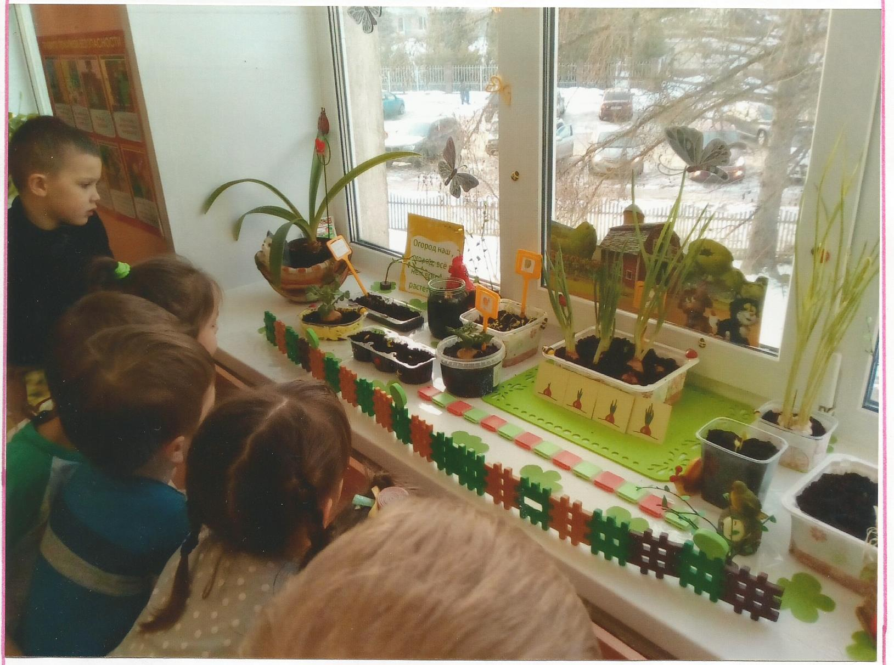

Вот она репка-сладкая и
крепкая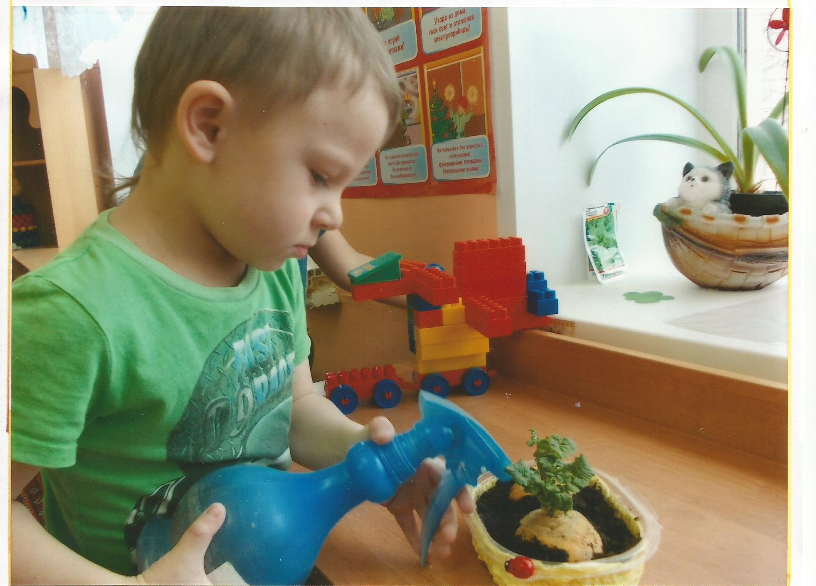

Очень хочется потрогать
листочки

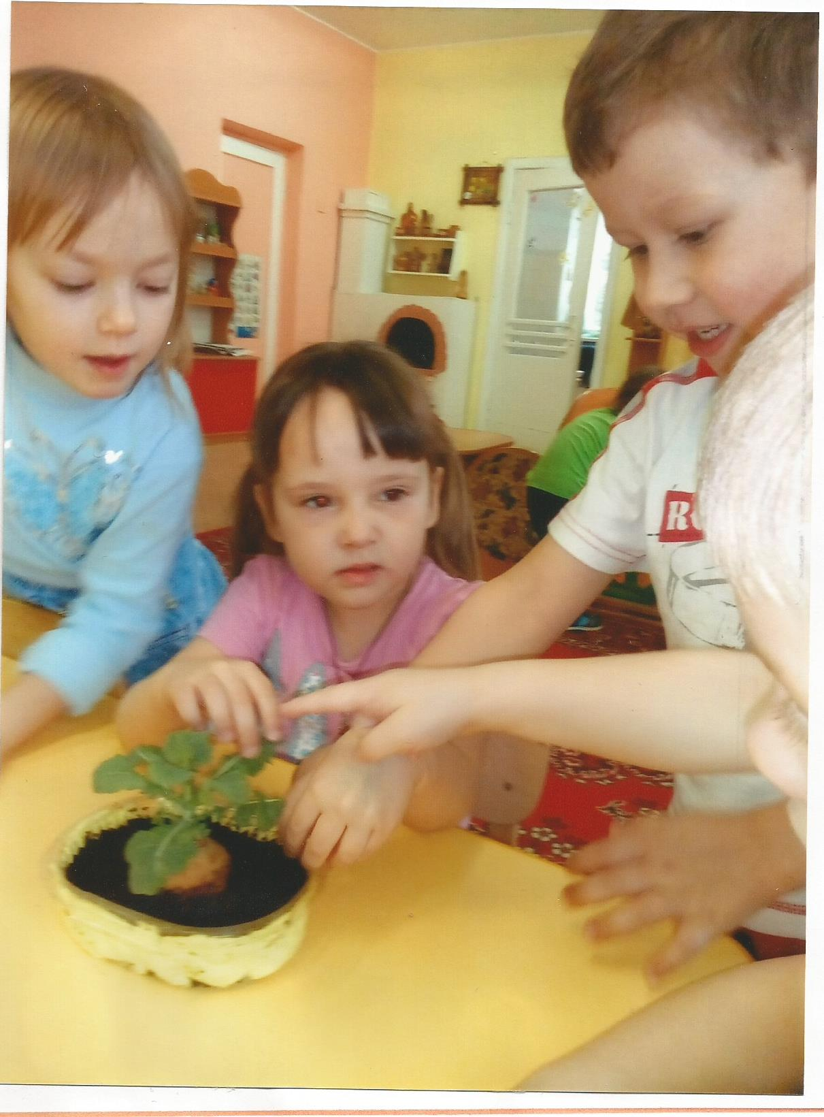

Полив и наблюдение за
прорастанием семян

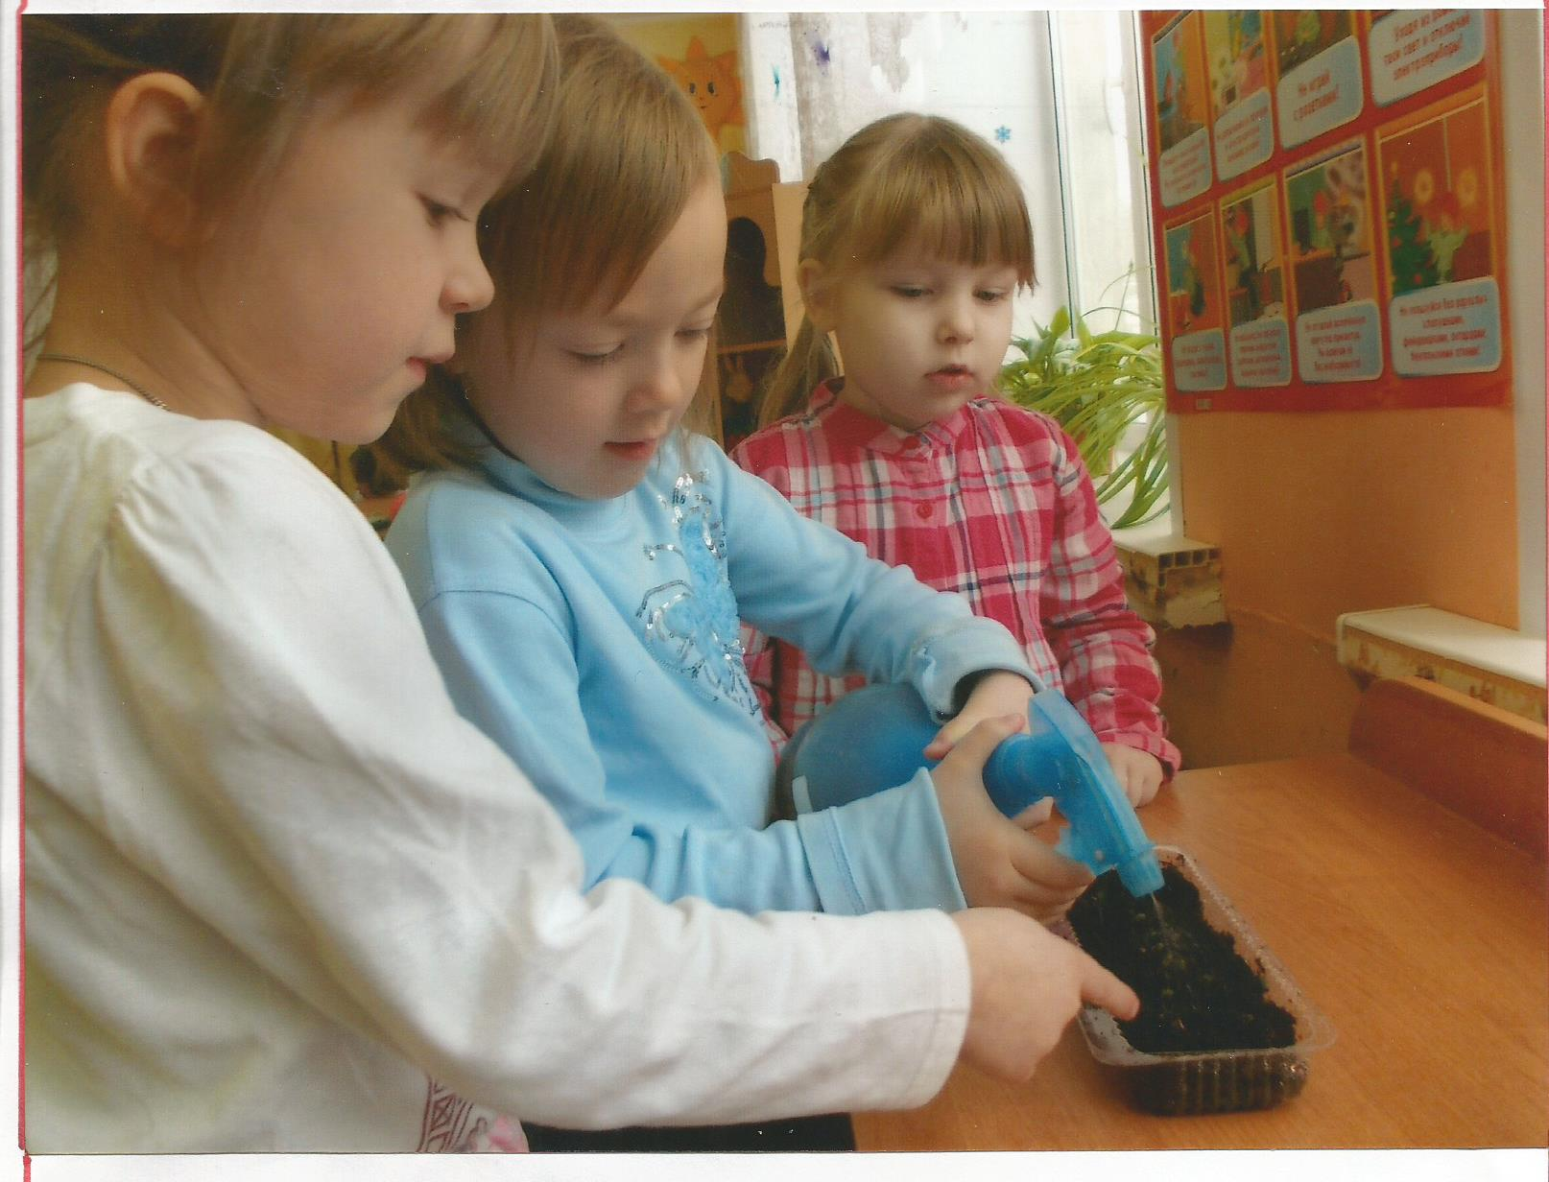

Мы проредили салат

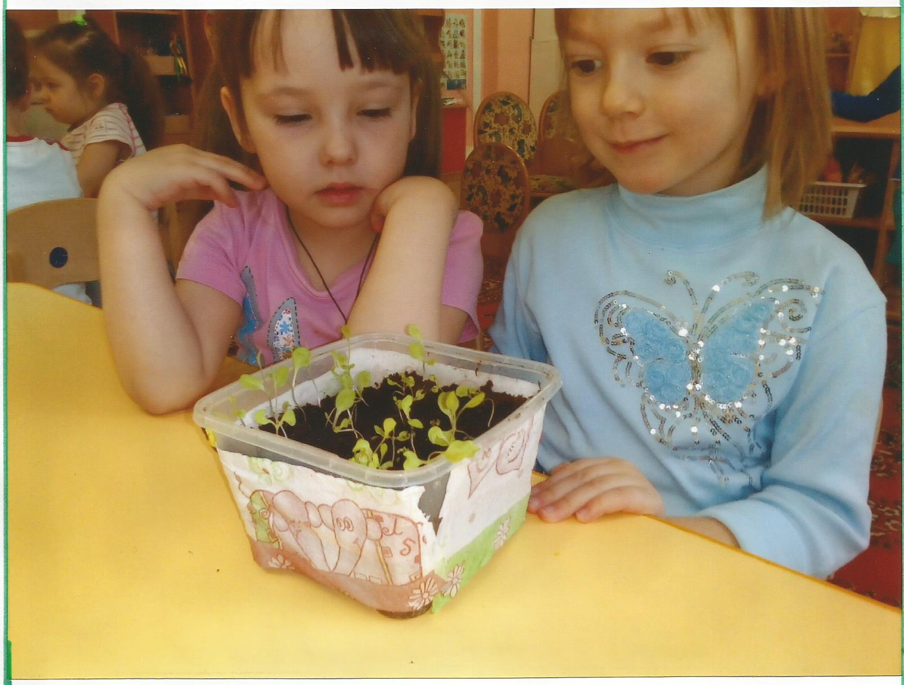

Занятия по лепке

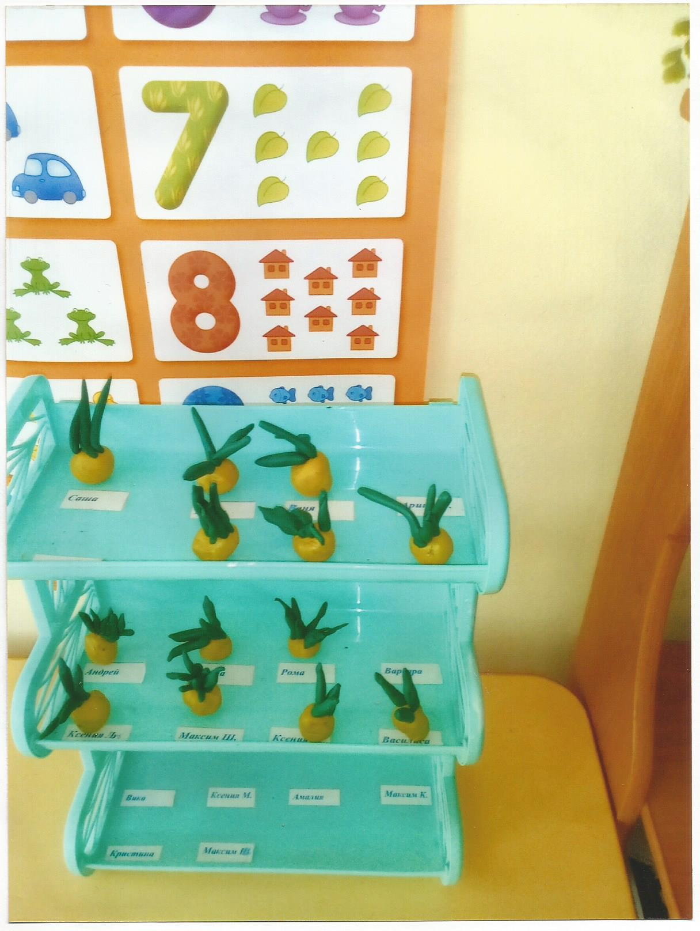

Первые росточки

